EXPEDIENTE INDICAÇÃO Nº
DATA
PROTOCOLO Nº

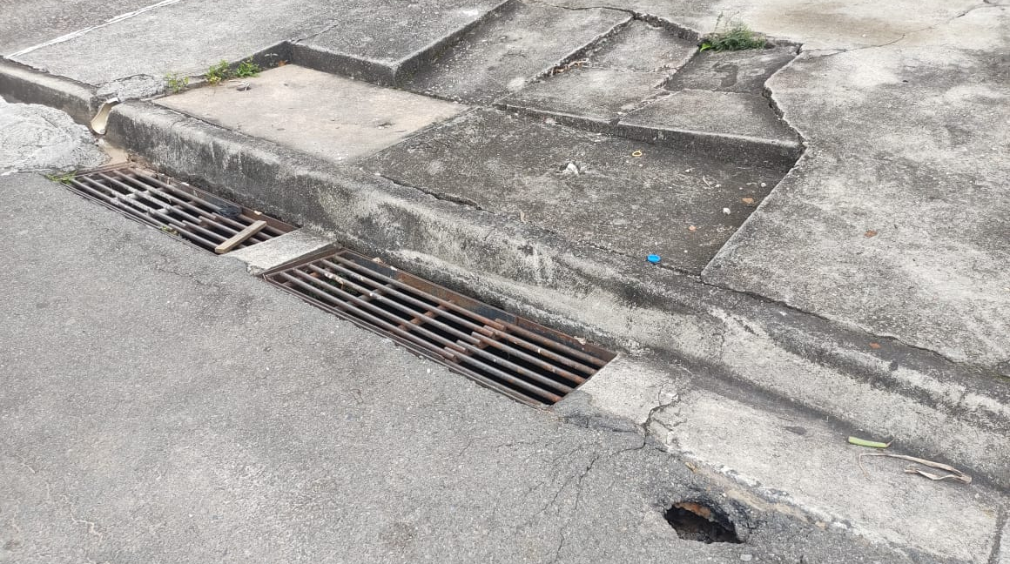
Estudo técnico para verificar afundamento de asfalto e calçada próximo a galeria de águas pluviais na Rua Salermo, nº 247, no Jardim Itália.
CONSIDERANDO que irregularidades no pavimento e nas calçadas podem comprometer a segurança de pedestres e veículos;
CONSIDERANDO que problemas estruturais próximos a galerias pluviais podem indicar necessidade de manutenção preventiva;
CONSIDERANDO a importância de análise técnica para identificar causas e promover soluções adequadas, evitando agravamento da situação.

Assim sendo,

INDICO ao Excelentíssimo Senhor Prefeito Municipal, como permite o Regimento Interno, que determine providências quanto ao Estudo técnico para verificar afundamento de asfalto e calçada próximo a galeria de águas pluviais na Rua Salermo, nº 247, no Jardim Itália.

Sala das Sessões, 10 de abril de 2026.

TIO FABIANO LIMA
VEREADOR

